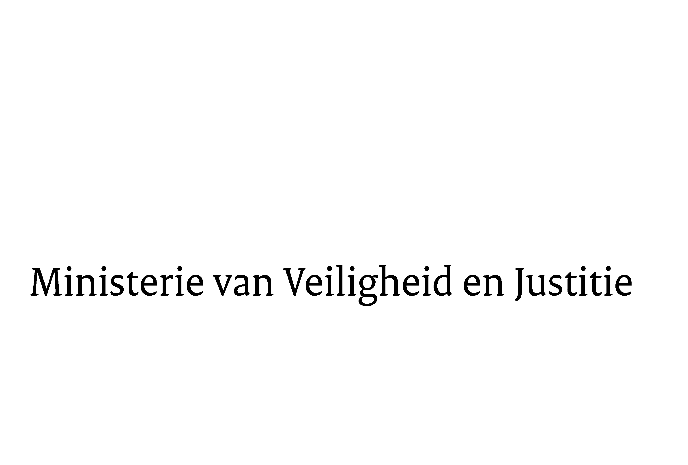
> Retouradres Postbus 20301 2500 EH Den Haag
Aan de Voorzitter van de Tweede Kamer
Der Staten-Generaal
Postbus 20018
2500 EA DEN HAAG

Datum | 4 februari 2013
Onderwerp | Voorstel van wet tot aanpassing van het Wetboek van Strafvordering, het Wetboek van Strafrecht en de uitvoeringswet Internationaal Strafhof in verband met de introductie van de mogelijkheid conservatoir beslag te leggen op het vermogen van de verdachte ten behoeve van het slachtoffer (33 295)

Directie Wetgeving en Juridische Zaken
Sector privaatrecht

Schedeldoekshaven 100
2511 EX Den Haag
Postbus 20301
2500 EH Den Haag
www.rijksoverheid.nl/venj

Ons kenmerk
349276

Bij beantwoording de datum en ons kenmerk vermelden. Wilt u slechts één zaak in uw brief behandelen.

Hierbij bied ik u een tweede nota van wijziging inzake het bovenvermelde voorstel aan. DOCPROPERTY aanhefdoc *\MERGEFORMAT

De Staatssecretaris van Veiligheid en Justitie,

F. Teeven

